В рамках этапа «Семья» ежегодной комплексной профилактической операции «Подросток» 25 апреля 2017 года состоялось заседание круглого стола с участием представителей женских организаций(объединений) Тихвинского района, депутата законодательного собрания Ленинградской области Беловой Надежды Леонидовны, и.о. заместителя главы администрации Тихвинского района по социальным и общим вопросам, председатель комитета социальной защиты населения администрации Тихвинского района Большаковой Ольги Николаевны, специалистов комитета социальной защиты населения администрации Тихвинского района и средств массовой информации на базе муниципального учреждения «Территориальный центр социального обслуживания населения».
В работе круглого стола приняли участие:
- Лукина Ольга Петровна - председатель городского Совета женщин;
- Власова Инна Валерьевна, Урбан Мария Владимировна, Шевелькова Светлана - представители Некоммерческой организации Благотворительный фонд ВИАВИТА;
- Мадина Мусимовна Каримова, Анна Валентиновна Вышегородцева - представители Региональной общественной организации «Цепочка добра»;
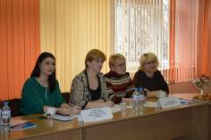- Екатерина Владимировна Кудряшова - председатель Региональной общественной организации по поддержке и укреплению семейных отношений в обществе «Семейный совет»;
- Галина Анатольевна Тихомирова, Екатерина Сергеевна Пятачкова, Елена Юрьевна Озерова - представители клуба приемных родителей «Теплый дом»;
- Ксения Михайловна Петрова - Генеральный директор ООО «Развитие».
Ольга Николаевна Большакова, и.о. заместителя главы администрации Тихвинского района по социальным и общим вопросам, рассказала представителям общественных некоммерческих организаций как стать участником рынка социальных услуг, какие механизмы существуют для реализации социальных проектов.
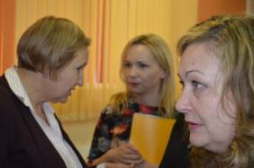Представители общественных некоммерческих организаций выступили с информацией о деятельности своих организаций. В своих выступлениях женщины не раз благодарили жителей города Тихвина, индивидуальных предпринимателей и депутатов городского поселения и Тихвинского района за активное участии в проектах НКО, направленных на поддержку людей, находящихся в трудной жизненной ситуации.
Участники круглого стола отметили важность встреч в таком формате и необходимость в проведении их ежеквартально.

